准备工作
Phenixヾ7仅支持Visual Studio 2019 16.8.x及以上版本的IDE开发工具，下载目录：
https://visualstudio.microsoft.com/zh-hans/downloads/
需要的话，请下载并安装.Net Core 3.1、.Net 5.0及以上版本的SDK：
https://dotnet.microsoft.com/download/
说明文档：https://docs.microsoft.com/zh-cn/dotnet/core/
另外，还需下载并安装用于查看和编辑本地配置库的SQLite数据库工具：
http://www.sqliteexpert.com/download.html
最后，确定好你的项目是基于哪个数据库（Oracle、MySQL、PostgreSQL，SQL Server之一）进行开发的，购买、下载并安装相应的数据库环境，以及用于查看和编辑数据库的客户端工具。

从解决方案入手
依照数据库的类型，Phenixヾ7提供了4组解决方案：
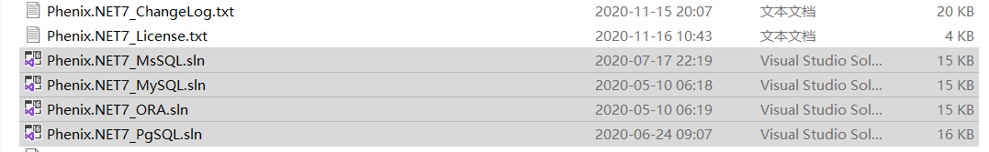

程序集编译后，也分别输出在了各自目录下：
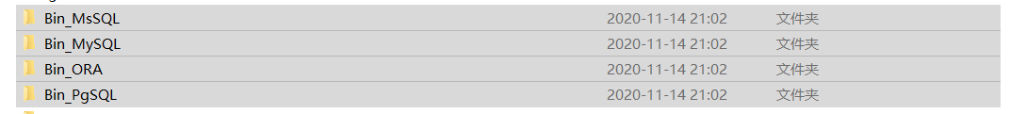

这些目录里发布的文档仅包含了Phenix.Core.dll程序集，以及其本地配置库（Phenix.Core.db、Phenix.Core.Init.db）文件：
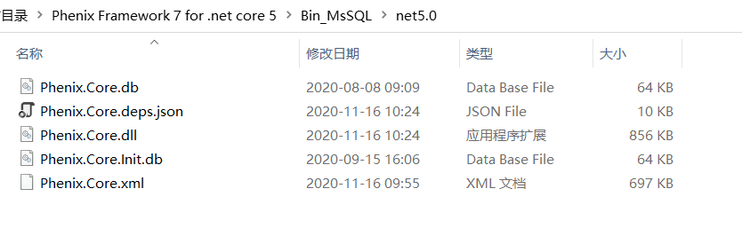

其余的核心组件程序集，需要你用IDE开发工具打开解决方案，编译一遍里面根目录下的工程，才能构造出来：
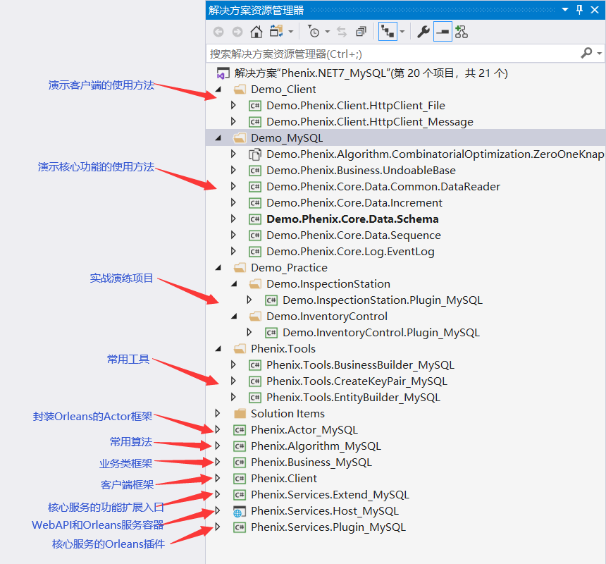

如果一次编译不通过，可尝试多次，直到全部通过。编译过程中，IDE会自动下载工程里引用到的组件包。无法下载时编译器也会报错，请检查下你开发工具的相关配置项是否正确：
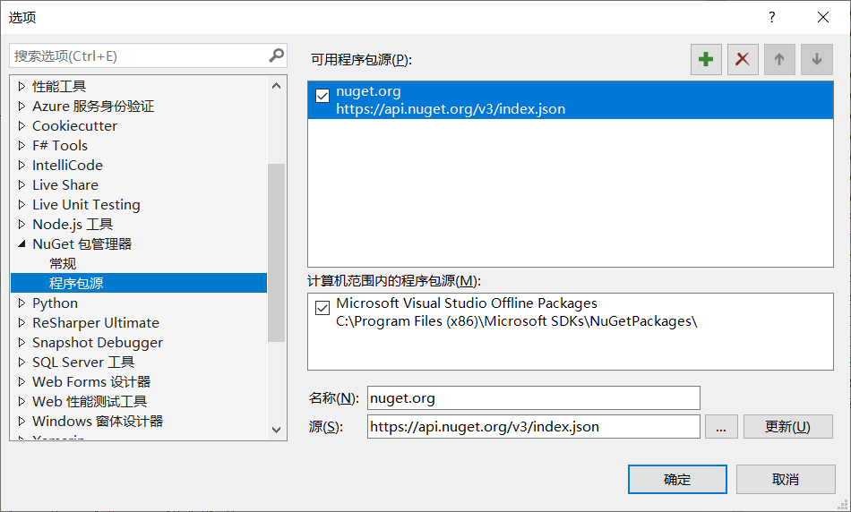

Phenixヾ7依赖的第三方组件，主要有：
- SignalR 5及以上。
  - 说明文档：https://docs.microsoft.com/zh-cn/aspnet/signalr/
- Orleans 3及以上。
  - 说明文档：http://dotnet.github.io/orleans/Documentation/index.html

目录结构
初次接触，建议你直接从Phenixヾ7解决方案入手，先改为自己项目的名称，保留Phenixヾ7的核心组件工程，剔除用不上的Demo工程。
接下来，就可以添加上你自己的工程了：
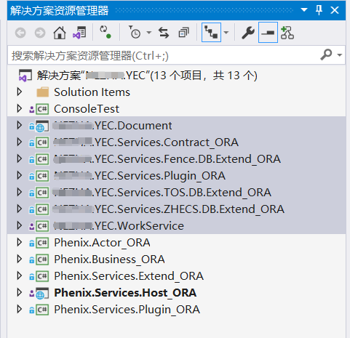

将所有运行在服务端的程序集的工程输出路径，都设置成与Phenix.Services.Host程序集在一个目录下：
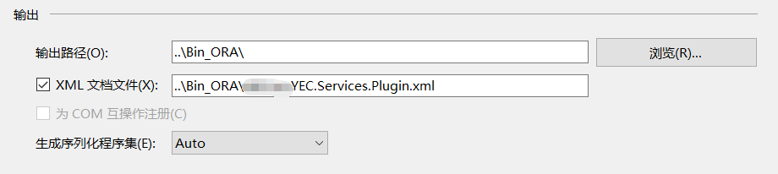

工程之间不要直接引用，而是引用自输出路径里的程序集，以便控制调试环境里程序集的版本。
调试服务端代码的时候，可以附加到Phenix.Services.Host进程里，因为Host程序启动时会自动加载插件到服务容器中。具体做法，请在工程属性的调试页上进行设置。

编写插件
Phenixヾ7提供Phenix.Services.Host服务容器，是为了把我们的开发重点放到插件的设计和开发上，而不是具体的技术实现上。只要我们开发的插件符合服务端设计规范（见下文），就能自动被加载到服务容器中运行起来。
在开发插件前，了解下承载插件的服务容器是如何部署在正式环境下的：
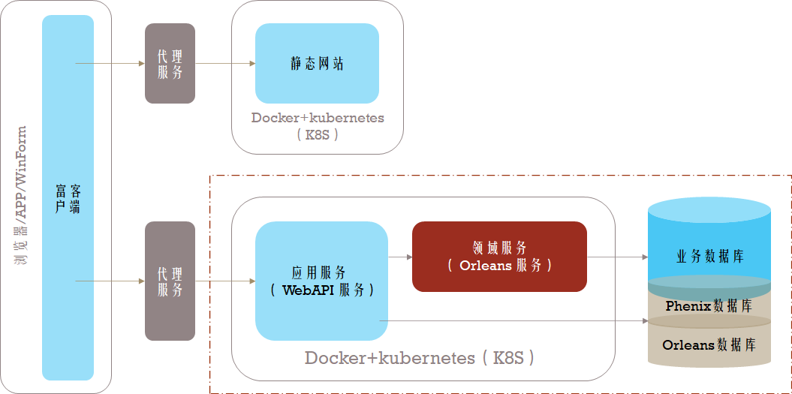

服务容器中的插件主要是WebAPI和Orleans服务，它们的代码很大可能都是要直连数据库进行持久化操作的。从安全防护上考虑，数据库端口不应该暴露在外网上，即使暴露给DMZ区也不行。所以，服务容器应该部署在内网（Server区）的服务器上，通过部署在外网（DMZ区）的代理服务（Nginx等）间接对外（浏览器/APP/桌面程序等）提供服务。
WebAPI服务是无状态的且暴露给到处于DMZ区的代理服务，而Orleans服务一般情况下是有状态的且不应该把端口暴露出去，仅允许在集群内互相可见，承载Orleans服务的服务容器可以在同一个内网组成集群。
服务容器（包括静态网站）并不一定如上图一样非要部署到Docker和K8S环境中，除非部署数量大到需要通过工具才能管得过来（是为了解决大规模部署和持续升级所带来的维护成本问题）。Orleans本身具备了微服务的诸多特性，K8S可用之处仅限于服务集群的大规模部署和持续升级。我们利用Orleans开发设计企业内部使用的业务系统，目的是为了应对复杂的业务逻辑，更好地落地DDD的设计思想，提升软件的产品化率和研发质量。
插件和插件之间的交互，除非实在万不得已，应该尽量避免出现强依赖关系，不管是静态还是动态的引用都不建议使用。我们尽可能采用弱依赖关系，比如Grain之间通过事件消息，基于消息协议实现功能模块之间的协同。总之，我们的系统分析设计尽可能是基于DDD的设计思想，从设计的源头规避模块之间可能出现的高耦合问题，避免研发出来的是那种牵一发而动全身、维护成本高启的软件。

搭建数据库环境

配置数据库连接串
服务端的代码调试是采取附加到Phenix.Services.Host程序的方式进行的，Host程序要正常启动起来的话，需事先配置好数据库的连接串，见Phenix.Core.db文件PH7_Database表：
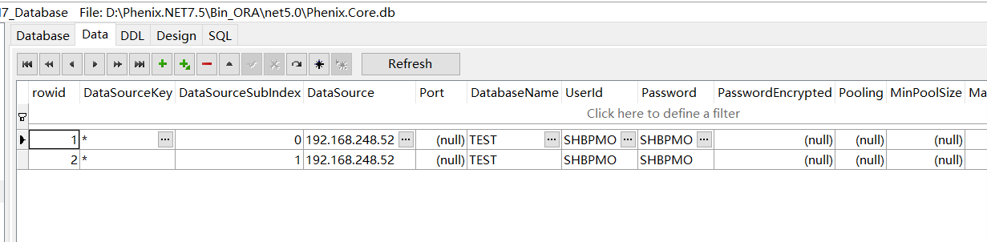

开发环境下，可删除第二条记录，留下第一条记录，然后把它修改为自己调试用的数据库连接串，配置方法详见其Remark字段内容：
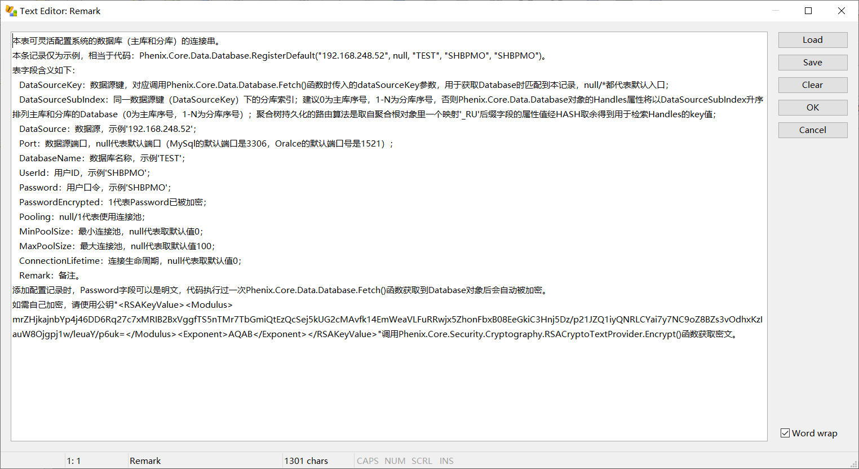

初始化数据库
配置好数据库的连接串后，还需要在数据库上构建Phenixヾ7和Orleans配置库。

Phenixヾ7配置库
Phenixヾ7配置库的构建不需要你亲自动手，只要留意下Phenix.Core.Init.db文件与Phenix.Services.Host程序是不是在同一个目录下就可以了，Host启动时会自动读取PH7_ConfigLibrary表，逐一执行里面的SQL脚本：
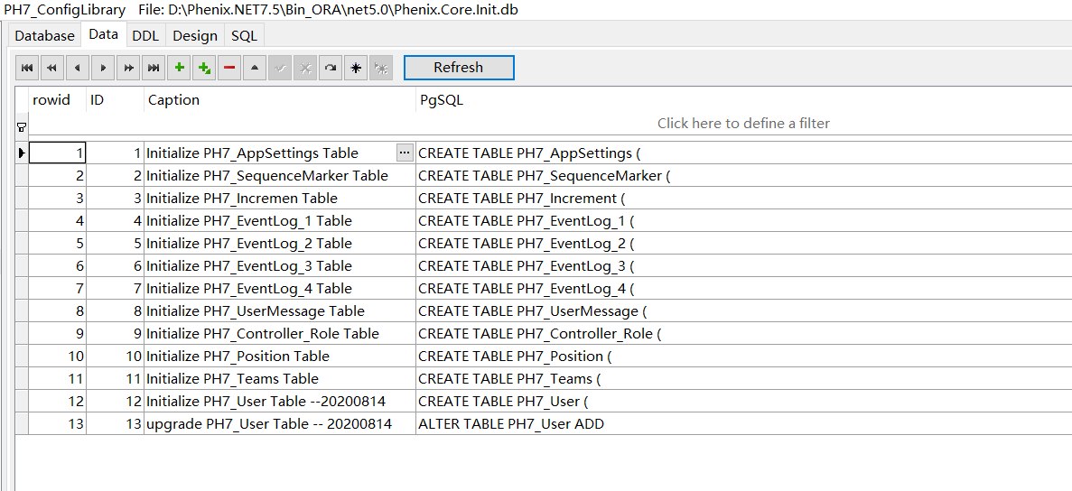

请务必保持Host所在目录下的Phenix.Core.Init.db文件版本是最新的，因为Phenixヾ7有时候发布的版本里会一起升级Phenix.Core.Init.db文件，新版的PH7_ConfigLibrary表里会添加进新的SQL脚本，Phenix.Core.Init.db文件应该随Host一起拷贝过去。

Orleans配置库
Orleans配置库批处理文件存放在Phenix.Services.Host工程的Orleans Database Script目录，需要你手动到集群主库上按序执行SQL脚本（默认是Database.Default指向的数据库）：
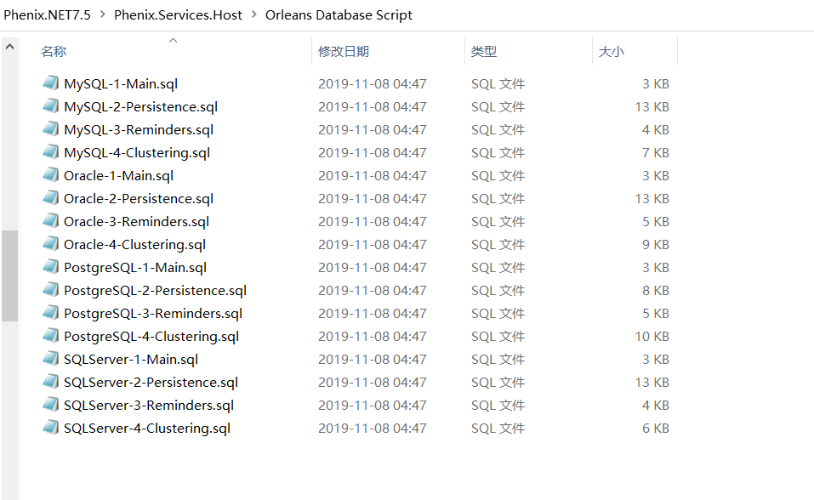

启动服务容器
第一次启动Phenix.Services.Host服务容器时，可能会被操作系统防火墙拦截，按照提示打开网络访问权限即可：
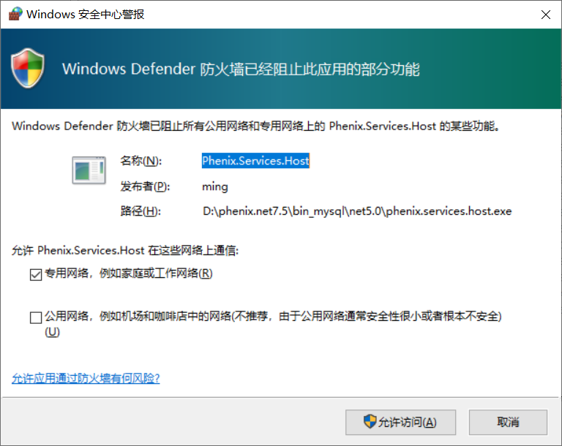

成功运行后的提示可能是下面这个样子：
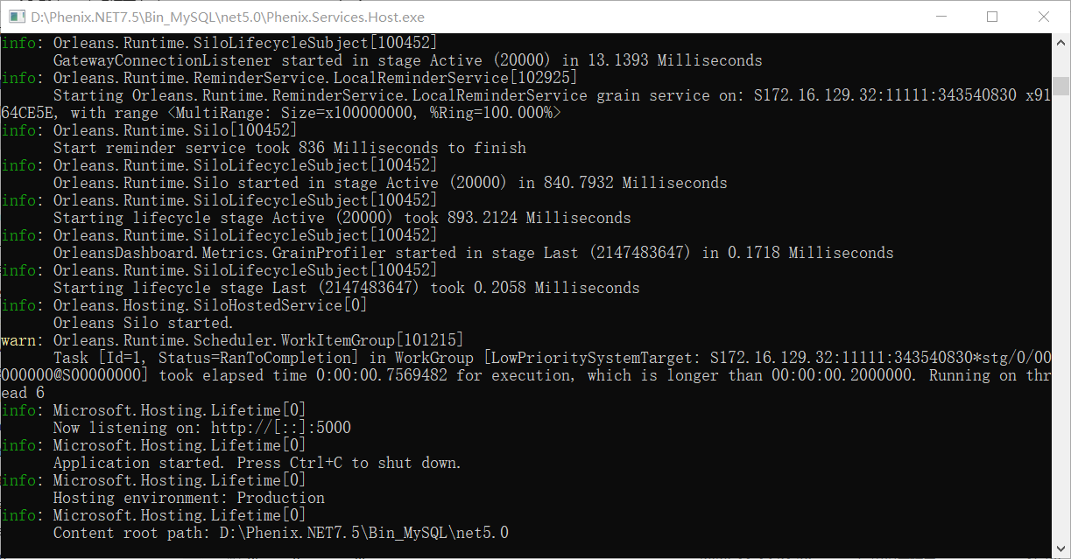

服务端启动成功后，可以运行客户端Demo程序看看效果：
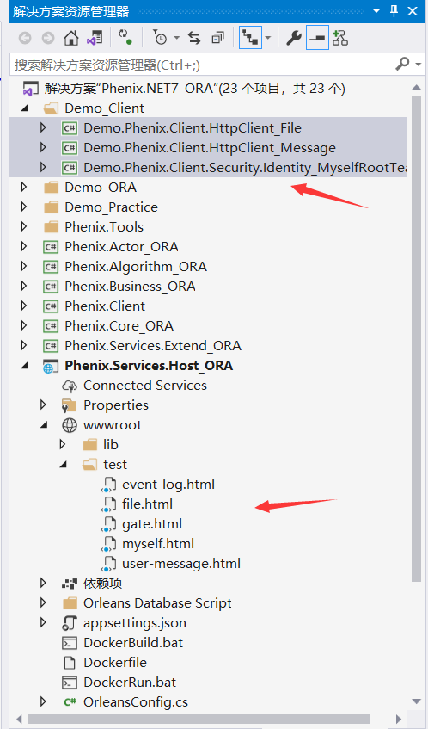

服务端设计规范
你编写的服务端代码（WebAPI服务、Orleans服务、扩展（依赖注入）服务）都应该被Phenix.Services.Host服务容器加载并运行。
这里仅简略介绍Host服务容器的搭建，服务容器的运行机理还请参阅ASP.NET Core Web APP、Orleans的官方文档。

Orleans服务容器
Phenix.Services.Host程序，首先是一个Orleans服务容器：
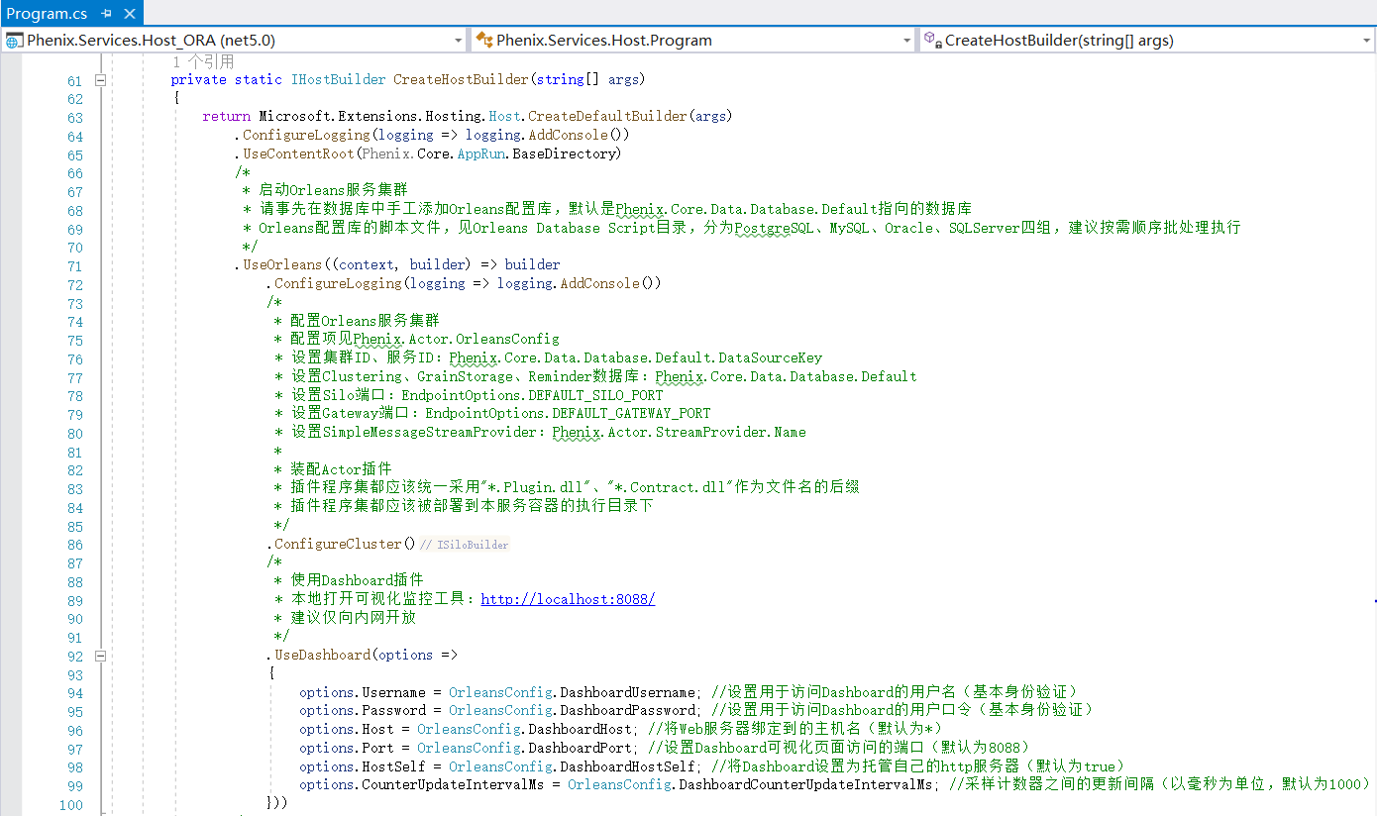

Orleans的配置代码，写在了Phenix.Actor工程的SiloBuilderExtension类里，可通过ConfigureCluster()函数导航过去查看：

public static ISiloBuilder ConfigureCluster(this ISiloBuilder builder)
{
return ConfigureCluster(builder, OrleansConfig.ClusterId, OrleansConfig.ServiceId, OrleansConfig.ConnectionString, OrleansConfig.DefaultSiloPort, OrleansConfig.DefaultGatewayPort);
}

Orleans配置项
Phenix.Actor工程OrleansConfig类存放的是Orleans配置项，摘录如下：
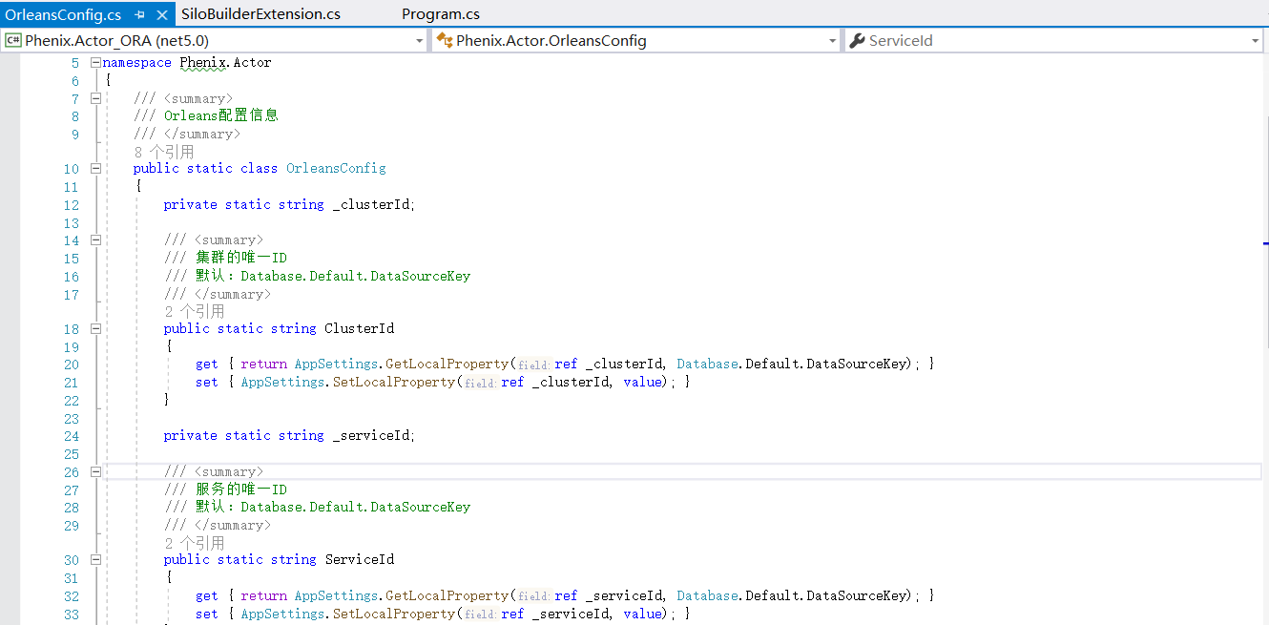

Orleans配置项通过Phenix.Core的AppSettings类存取自本地配置库Phenix.Core.db文件PH7_AppSettings表，可根据实际项目环境需要，用SQLite数据库工具修改为非默认值（注意：需运行一次Host后才会被添加上记录）：
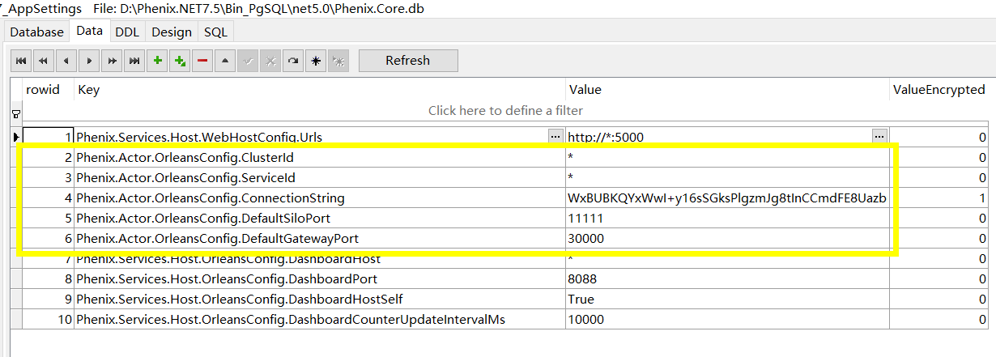

Orleans服务插件
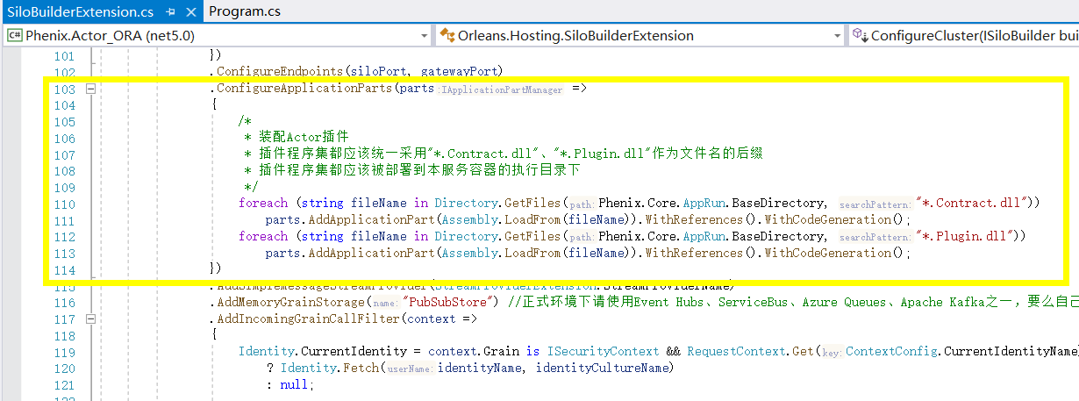

自动加载的插件程序集，务必用"*.Plugin.dll"作为文件名的后缀，用"*.Contract.dll"作为契约程序集的文件名后缀：
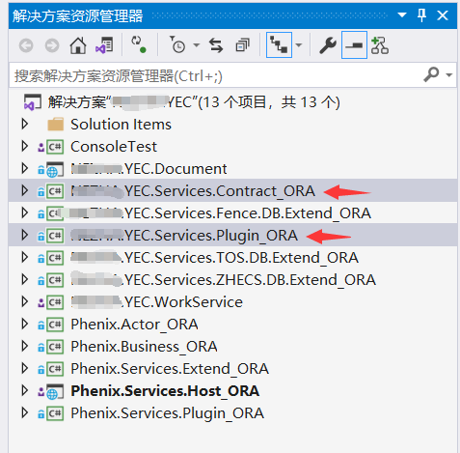

契约程序集存放的是暴露给到服务环境中的Grain接口定义，建议在Contract工程中用Actor命名目录统一归类：
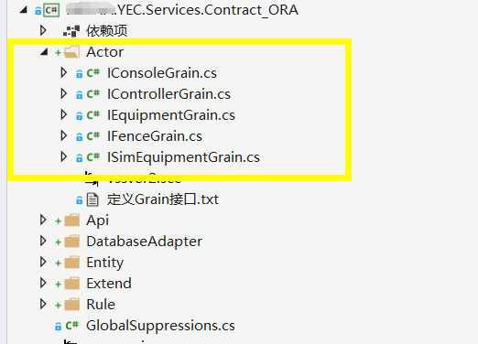

插件程序集存放的是Grian的具体实现，以及仅插件内部使用的Grain接口定义，建议在Plugin工程中用Actor命名目录统一归类：
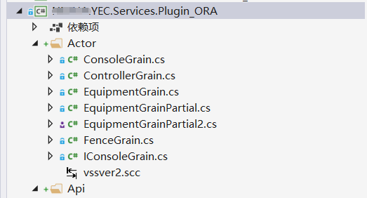

Orleans自动生成代码
Orleans运行时使用生成的代码，以确保跨集群时使用的类型的正确序列化，以及生成样板文件，该样板文件抽象出方法传送、异常传播和其他内部的运行时概念的实现细节。
为此，只要有声明了Grain类、Grain接口的工程，以及定义了Grain间传递对象的类的工程，都应该引用Microsoft.Orleans.CodeGenerator.MSBuild组件包：
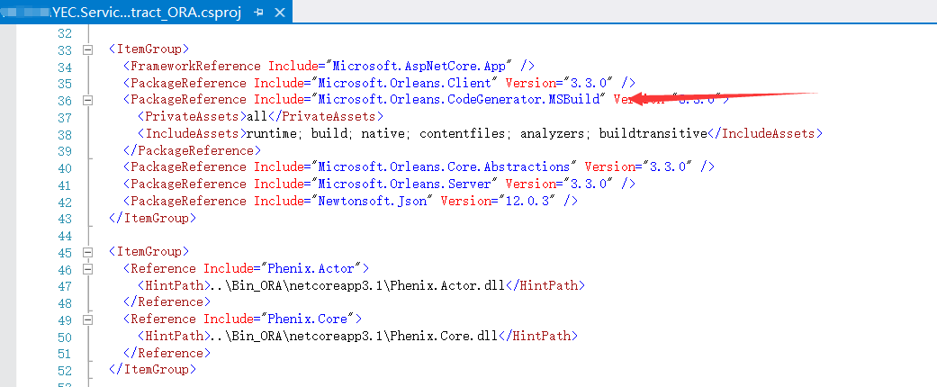

以下代码，方便供拷贝黏贴到你的csproj文件中：

<ItemGroup>
<FrameworkReference Include="Microsoft.AspNetCore.App" />
<PackageReference Include="Microsoft.Orleans.Client" Version="3.3.0" />
<PackageReference Include="Microsoft.Orleans.CodeGenerator.MSBuild" Version="3.3.0">
<PrivateAssets>all</PrivateAssets>
<IncludeAssets>runtime; build; native; contentfiles; analyzers; buildtransitive</IncludeAssets>
</PackageReference>
<PackageReference Include="Microsoft.Orleans.Core.Abstractions" Version="3.3.0" />
<PackageReference Include="Microsoft.Orleans.Server" Version="3.3.0" />
<PackageReference Include="Newtonsoft.Json" Version="12.0.3" />
</ItemGroup>

别忘了通过IDE的“管理NuGet程序包”将它们升级到最新版本。
如果希望在build时报出附加的诊断信息，可在目标项目的csproj文件中指定OrleansCodeGenLogLevel的值，例如以下过滤规则：
<OrleansCodeGenLogLevel>Trace</OrleansCodeGenLogLevel>

WebAPI服务容器
Phenix.Services.Host程序，也是一个WebAPI服务容器：
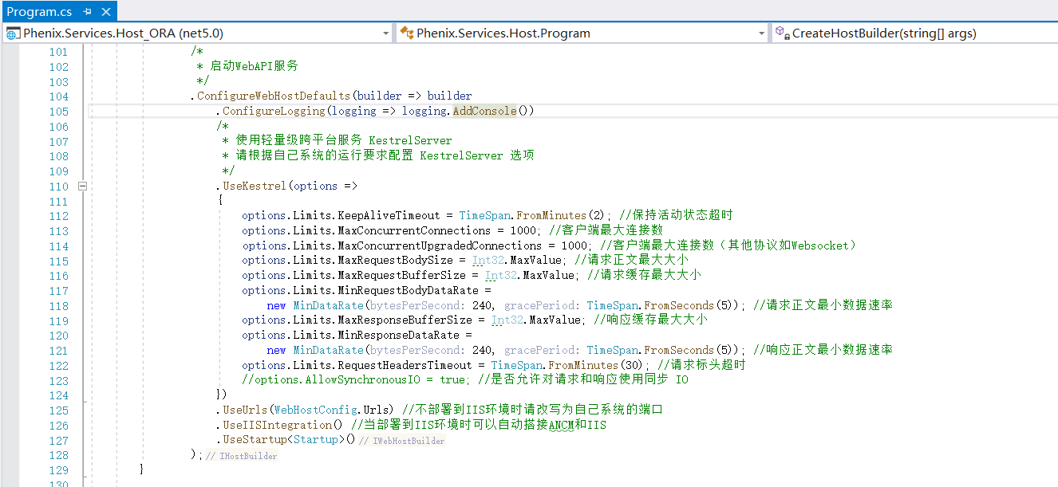

WebAPI服务应该编写在插件程序集中，供Phenix.Services.Host服务容器加载并运行：
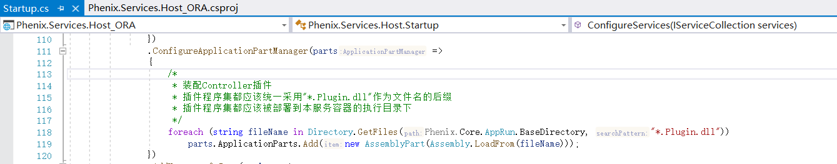

自动加载的插件程序集，务必用"*.Plugin.dll"作为文件名的后缀。
插件程序集存放的是WebAPI服务，建议在Plugin工程中用Api命名目录统一归类：
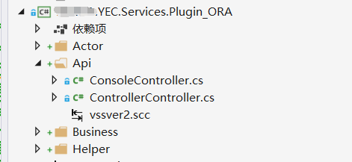

扩展（依赖注入）服务容器

应用场景
Orleans服务和WebAPI服务都允许第三方扩展服务通过依赖注入的方式扩展出自己不准备实现的功能，比如适配器模式下的产品化设计方案：
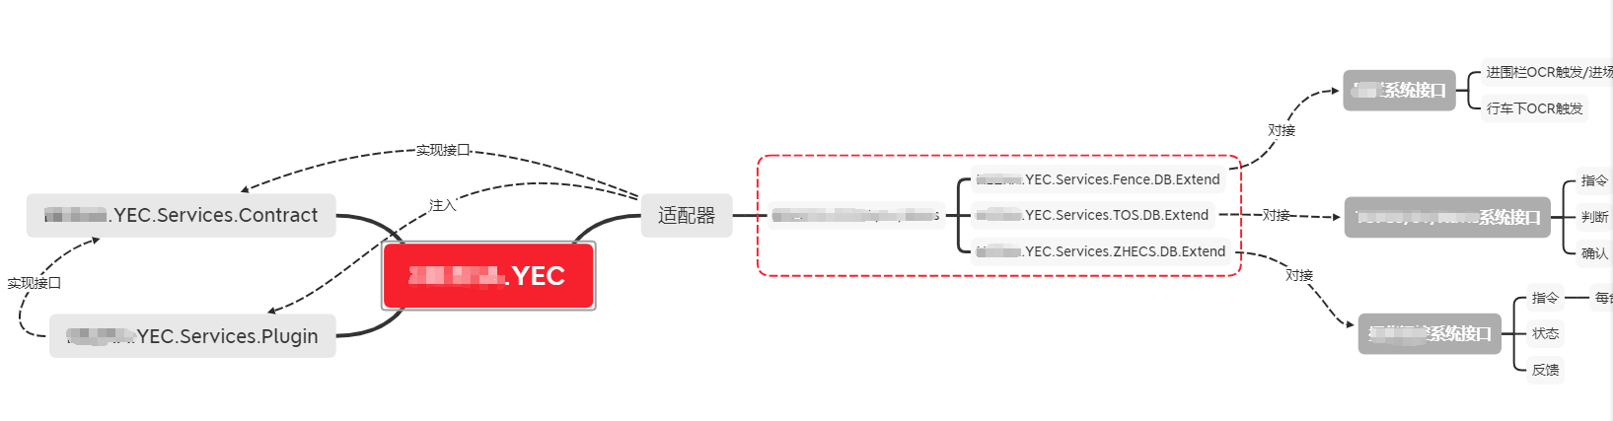

这样，可以保证核心功能模块的代码稳定性，通过标准的扩展服务接口定义，二次开发者可以为不同的解决方案编写不同的适配器，以满足每个项目对系统个性化的各式各样设计需求或技术要求（见上图的虚框部分）。
通过这种方式，强制我们沉淀出产品中可复用、复用率高的功能模块，将它们封装在一个个的插件程序集中，用API接口、消息驱动等方式交付给每个项目组，由他们自行组装出符合客户需求的系统，提高这些项目的开发效率和工作质量，同时也不失应对各种各样需求的灵活性。借此，即减少了产品核心代码泄露的风险，也避免了因‘拷贝黏贴…改改改’带来的诸多问题（会使得一个产品的代码越来越庞大，内部结构越来越错综复杂，N家客户有N套代码每年还要不停地升级改造，使得二次开发和维护成本越来越高，以至于难于承受，按下葫芦浮起瓢的现象也使得维护人员疲于奔命，产品盈利能力逐年下滑）。

开发方法
通过依赖注入自动装配的扩展服务程序集，务必用"*.Extend.dll"作为文件名的后缀，用"*Service"作为服务接口和服务类名的后缀：
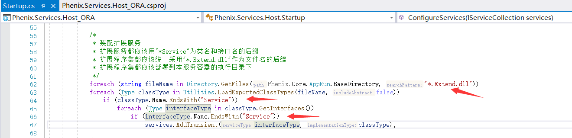

服务接口定义在Contract工程中，建议用Extend命名目录统一归类：
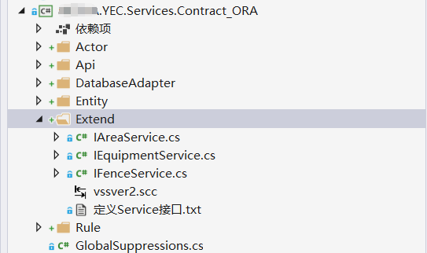

服务实现在Extend工程中：
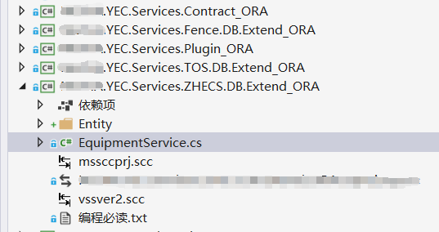

通过接口注入到Plugin工程的Grain中：
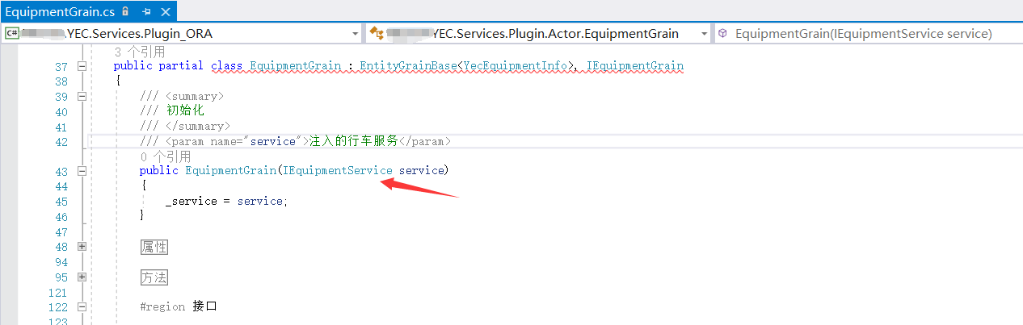

注入WebAPI服务的例子，可参考Phenix.Services.Plugin的FileController：
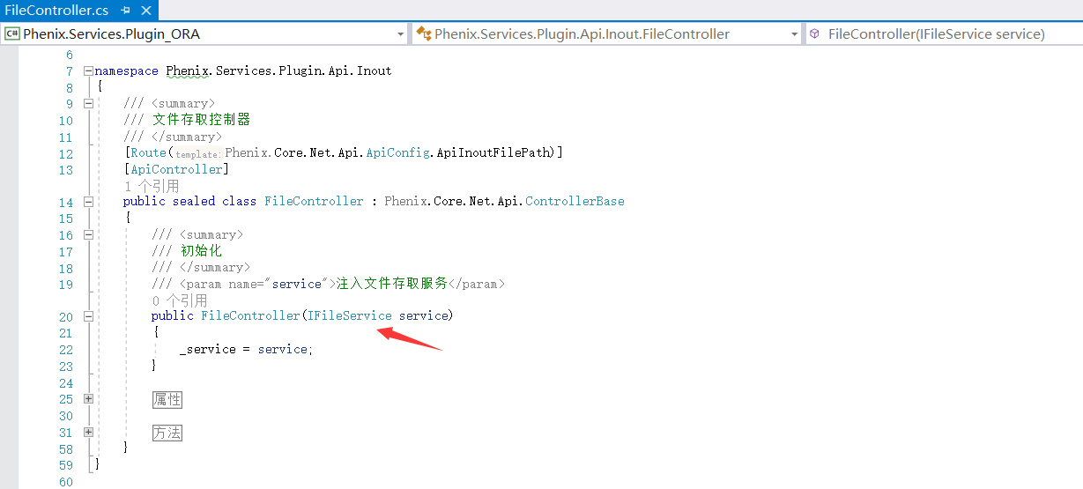

结语
搭建开发环境，基本上就这些内容。
希望你能接受Phenixヾ7带来的开发理念，用起来就不会觉得束手束脚了。
那就请开动吧。

